Winaero Tweaker, công cụ giúp cá nhân hóa toàn diện Windows 10 Spring Creators
Winaero vừa chính thức ra mắt phiên bản mới của Winaero Tweaker, công cụ giúp người dùng cá nhân tối đa hóa trên Windows. Đặc biệt bản cập nhật này hỗ trợ nhiều lựa chọn thiết lập trong việc cá nhân hóa phiên bản Windows 10 Spring Creators mới nhất.
Cùng tìm hiểu về những những thiết lập thú vị của Winaero Tweaker Windows 10 Spring Creators nhé.
Đầu tiên, hãy truy cập vào địa chỉ dưới đây để tải về phiên bản mới nhất của Winaero Tweaker.

Sau khi giải nén, hãy tiến hành khởi chạy gói tin để cài đặt Winaero Tweaker lên máy tính Windows.
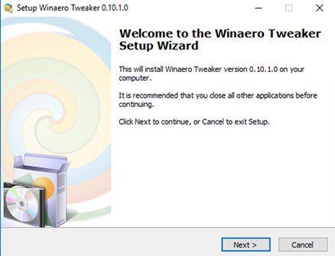
Winaero Tweaker sẽ cung cấp cho bạn 02 lựa chọn cài đặt:
- Cài thẳng vào hệ thống (Normal mode).
- Xả nén gói tin thành phiên bản portable để có thể sử dụng trên bất cứ máy tính nào (Portable mode) và bất cứ khi nào.
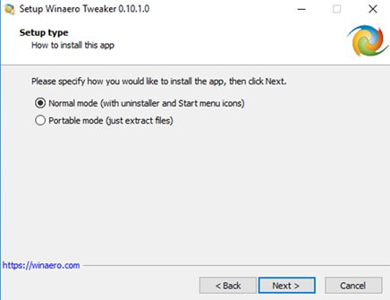
Sau khi cài đặt hoàn tất, hãy khởi chạy công cụ, sẽ xuất hiện thông báo yêu cầu người dùng phải xác nhận các điều khoản sử dụng Winaero Tweaker -> kích I Agree để tiếp tục.
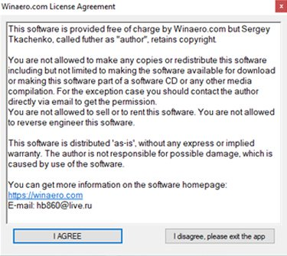
Giao diện của Winaero Tweaker khá thân thiện với người dùng, các nhóm thiết lập được trình bày theo dạng cây thư mục. Khi tùy chỉnh một thiết lập, hãy nhập vào tiêu đề tương ứng.
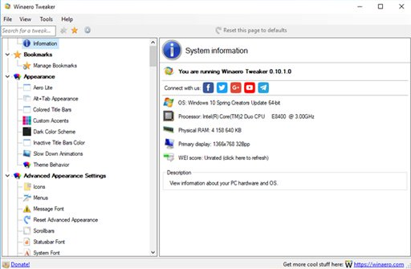
Người dùng có thể dễ dàng điều chỉnh các thiết lập theo ý muốn thông qua các lựa chọn đánh dấu hoặc thanh trượt.
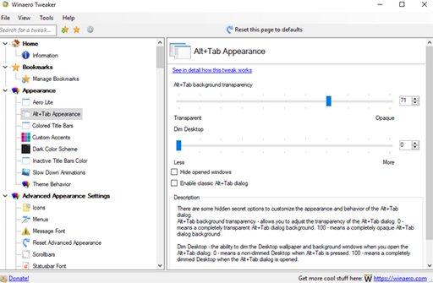
Với Winaero Tweaker, người dùng còn có thể vô hiệu hoặc kích hoạt các tính năng ẩn sâu trong Windows.
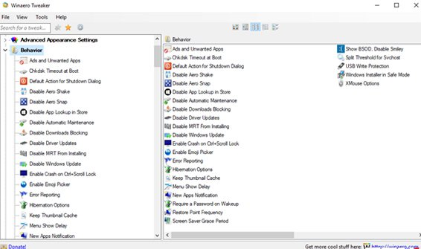
Những tùy chọn quan trọng mà người dùng Windows thường khởi động là vô hiệu hóa Windows Update.
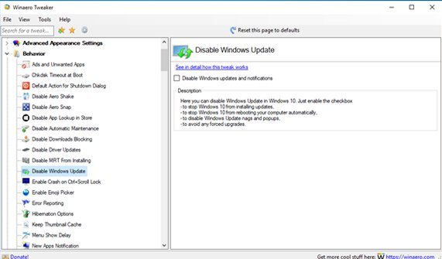
Hoặc vô hiệu hóa khả năng chép dữ liệu từ máy tính sang USB.
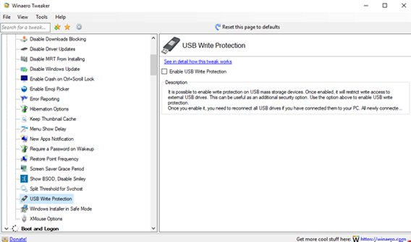
Hay tạo lời chào hay ghi chú mỗi khi đăng nhập hay đăng xuất Windows.
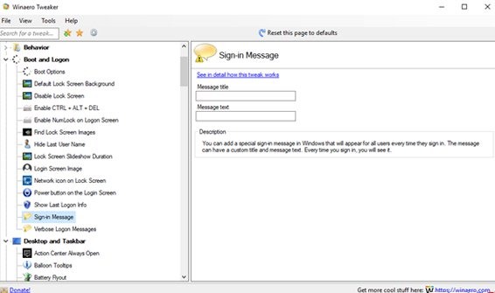
Để lưu lại những tùy chỉnh của mình trong Windows và sử dụng lại khi cài đặt mới lại Windows hay dùng trên máy tính khác nếu muốn, hãy truy cập vào Tools -> chọn Import/Export Tweak.
